**機器學習理論 HW2**

108064535 陳文遠

|  |
| --- |
| **Step 1. 使用 Maximum Likelihood & Least Squares 法來訓練 Training_set.csv 檔中的資料** |

* 假設有一線性方程式為 ，我們需要計算出其自變數 ，而題目給定此自變數為一個 feature vector 如下：

其中，

最後，

* 上面步驟所算出的參數值將在做 predict 時使用

|  |
| --- |
| **Step 2. 將 Testing_set.csv 中的測試資料送進 Maximum Likelihood & Least Squares 的 Model 中來預測 chance of admit 以及計算其 squared error** |

* 假設有一線性函數為( 為 Added Gaussian Noise)：

其機率分布可以寫成：

其中， 是我們輸入的資料(分數)， 為 Targets (chance of admit)，則我們可以獲得下方的 likelihood function：

再將 likelihood function 取對數：

最後將上述式子對 微分令為 0 來求極值：

* 接下來，將 Testing_csv 檔中的測試資料代入 來構成測試資料的 feature vector ()：

同樣地，

* 最後求出 predict 的值：

Squared Error 為：

|  |
| --- |
| **Step 3. 使用 Bayesian Linear Regression 法來訓練 Training_csv 檔中的資料** |

* 在此我假設 prior 為：

|  |
| --- |
| **Step 4. 使用 PCA 將 13 維的 feature 降成 2 維並畫圖** |

* 透過 PCA function 將 13 維的 feature 從中投射出令其特徵差異最大的兩維向量所對應的值，最後再將其畫成散點圖，如下圖

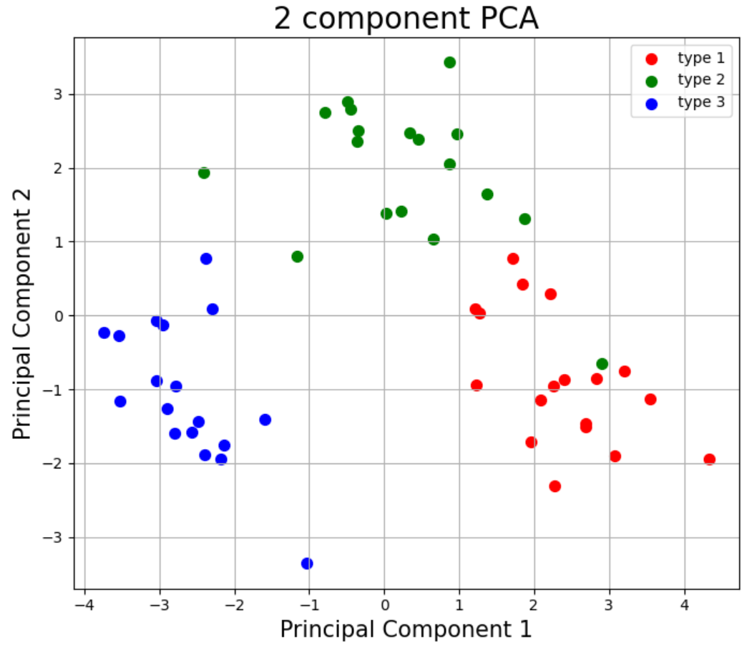

|  |
| --- |
| **Step 5. 討論** |

* 以下圖為例，可以看到使用黃色螢光筆標記的部分，那個 type 2 的紅酒因特徵太過相近於 type 1，因此在此例子中會誤判

